**JAMES OSMIN GRAMAJO CARCAMO 201731172**

**FORK PROYECTO MAYA**

Se han agregado los siguientes cambios:

Agregando Cambio de fondo y barra de navegación:

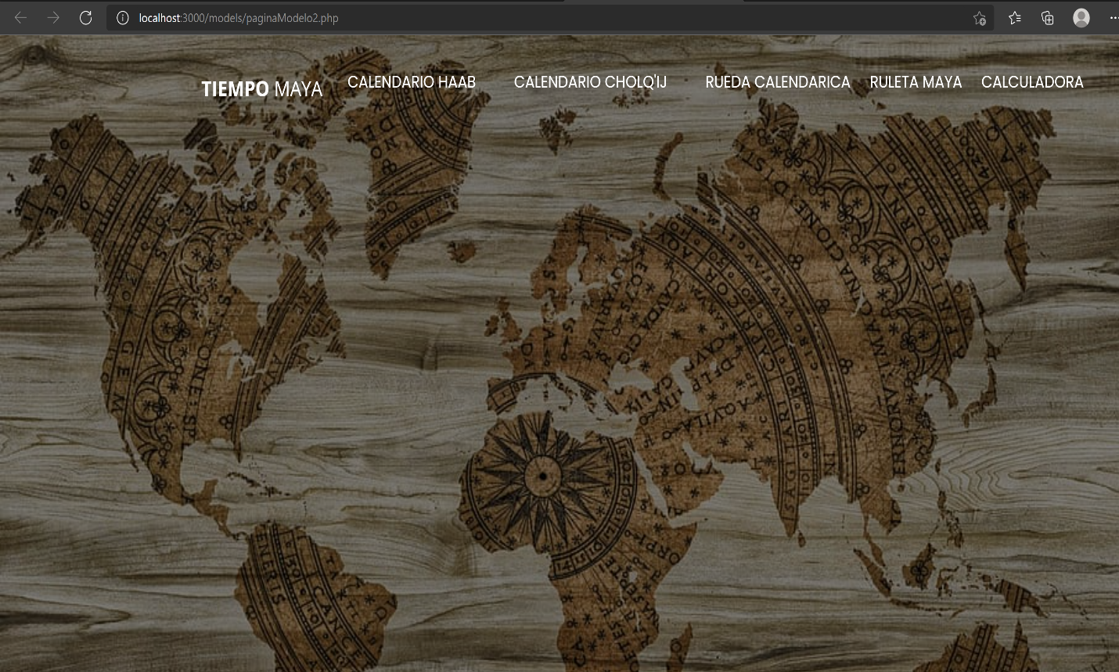

Se agregan imágenes a los elementos del calendario

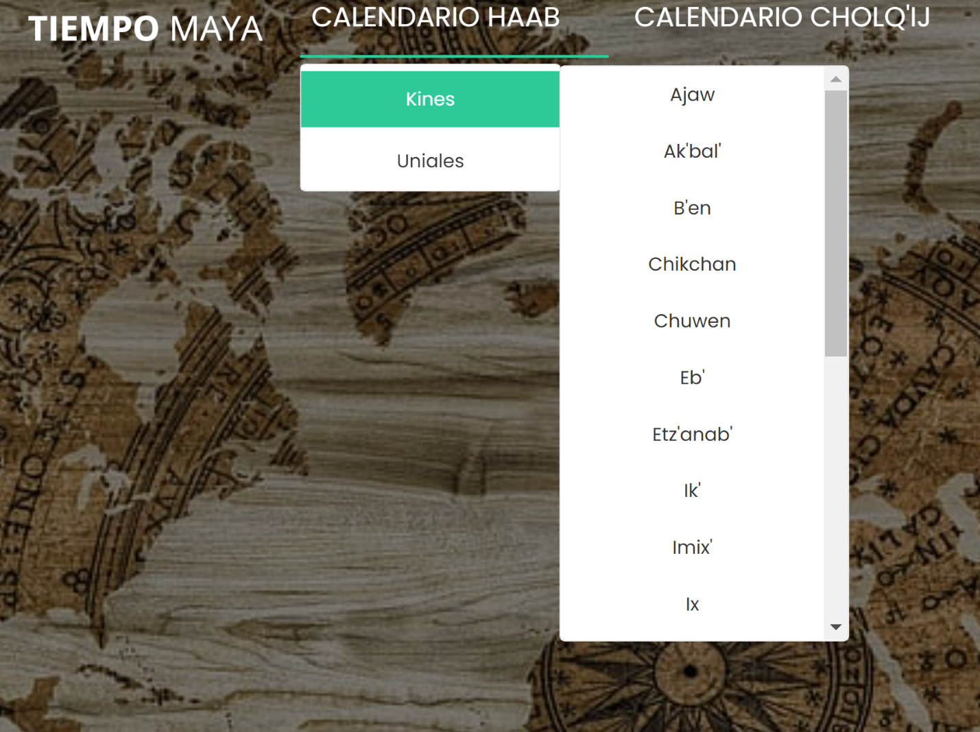

AGREGANDO IMÁGENES Y SU RESPECTIVA DESCRIPCION

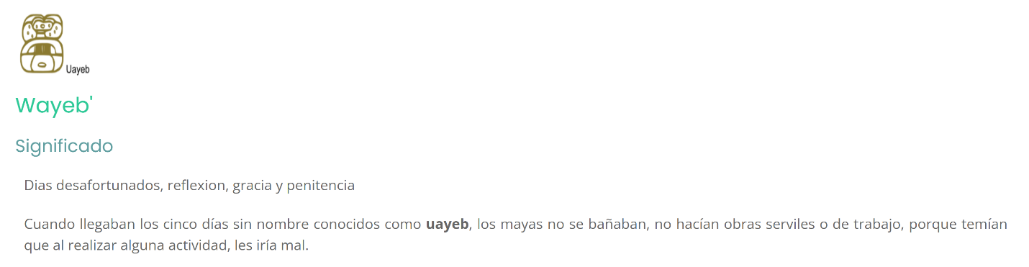

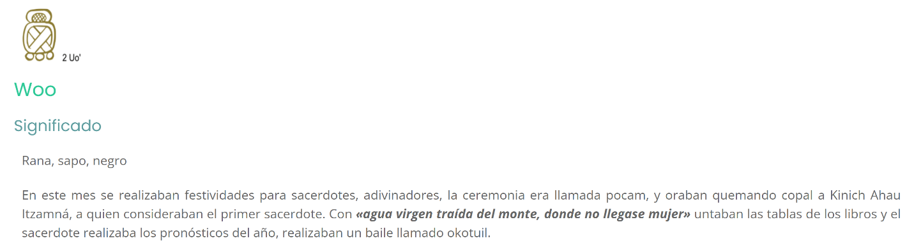

SE MODIFICARON LOS NAHUALES CON CADA IMAGEN

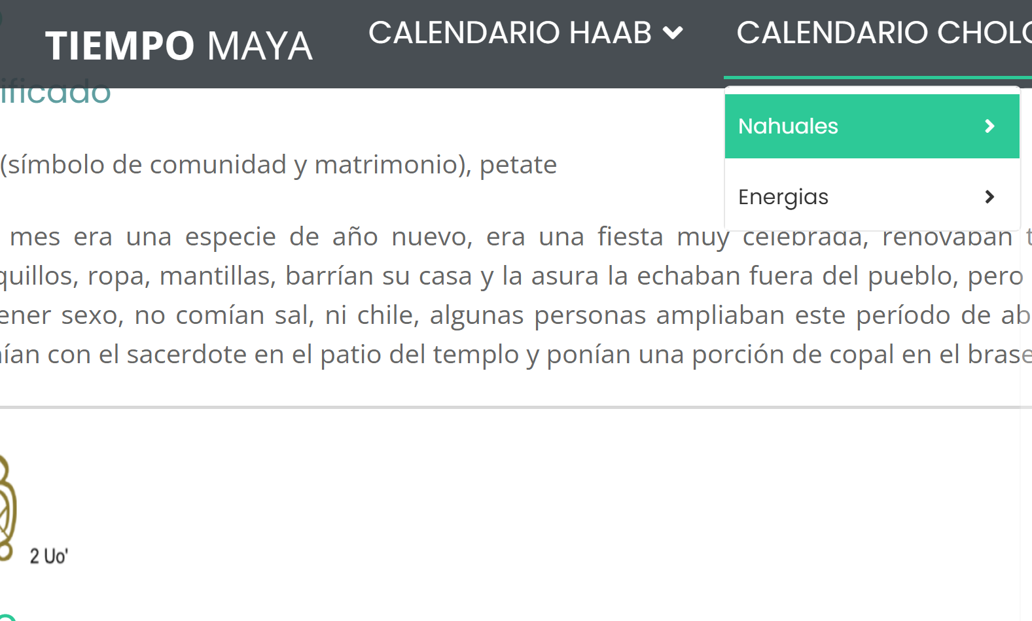

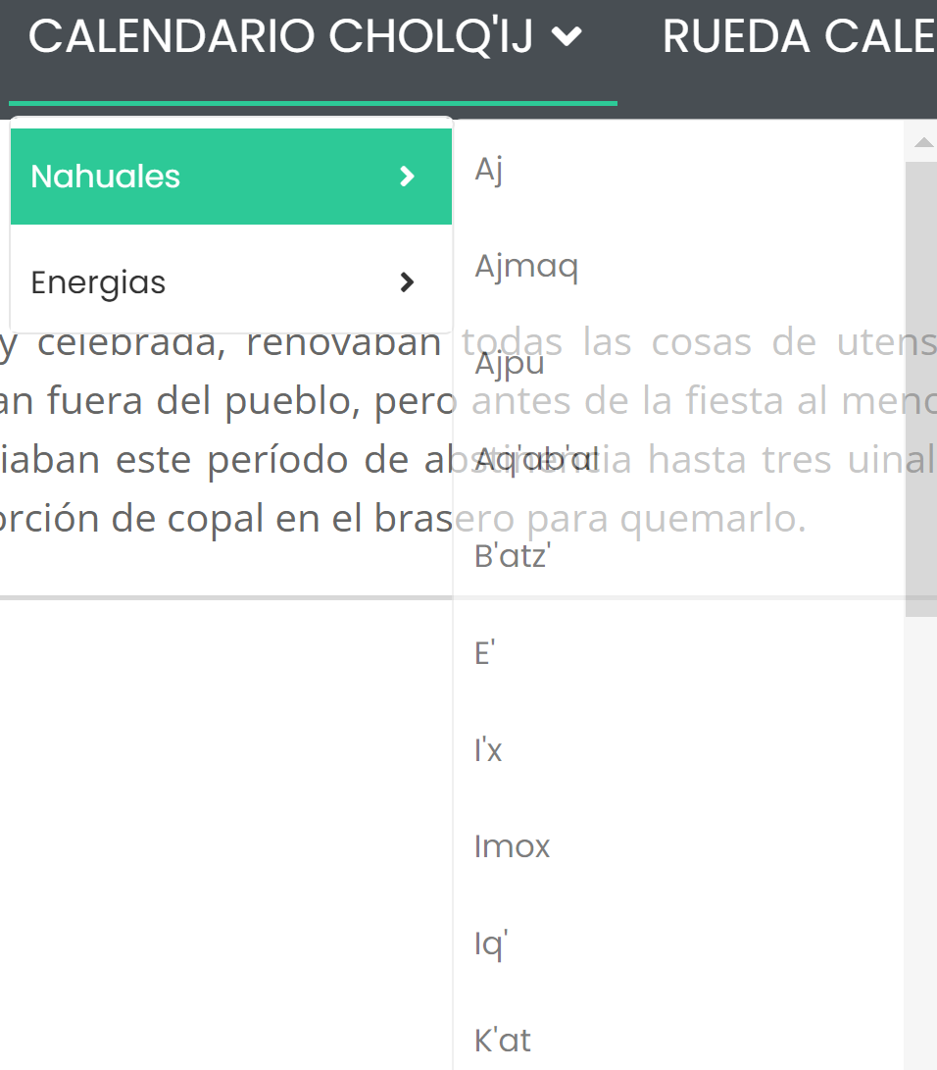

MODIFICANDO LOS NAHUALES Y SUS IMÁGENES RESPECTIVAS

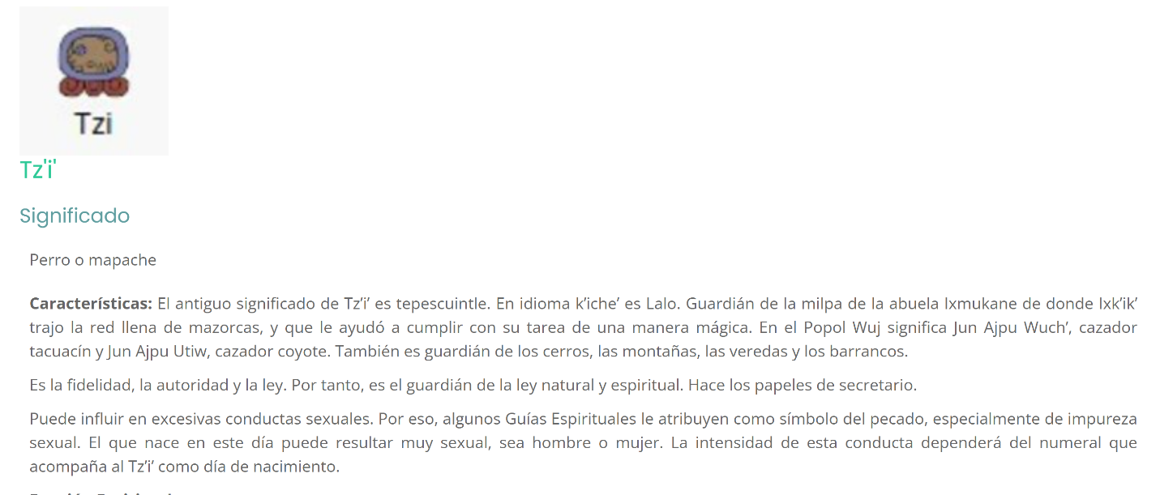

AGREGANDO UN JUEGO DE RULETA MAYA SOBRE LOS NAHUALES QUE CONSISTE EN PRESIONAR LA IMAGEN Y LA APLICACIÓN WEB NOS DARÁ UN NAHUAL RANDOM PARA APRENDER DE ESTE

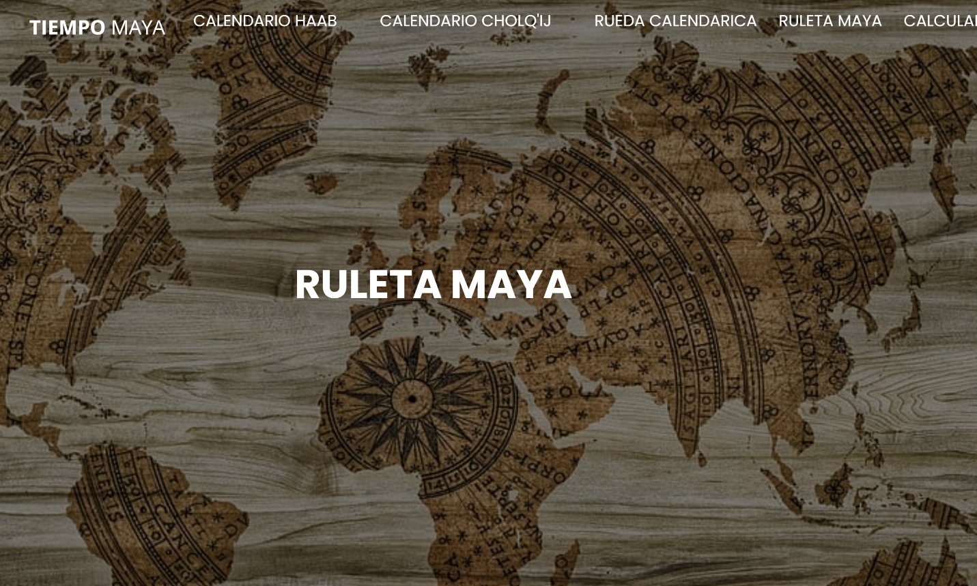

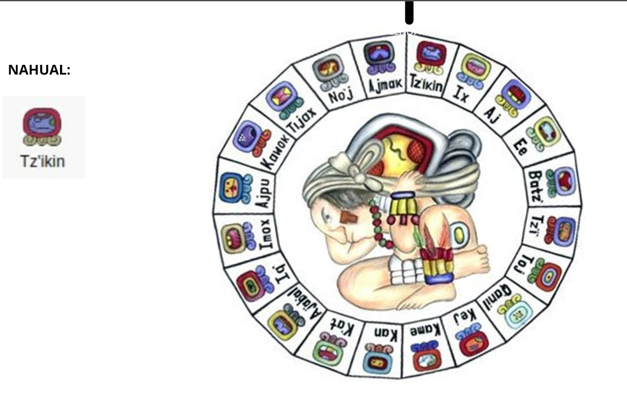

RESULTADO DE LA RULETA DE NAHUALES

